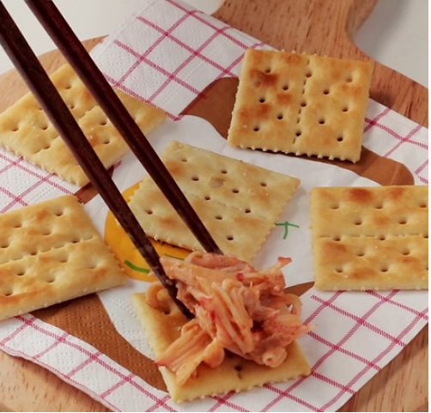

* 크래커카나페
* 재료
* 크래커 1봉
* 고추참치 1캔
* 게살 1팩
* 마요네즈 2T
* 만드는 방법

1. 게살은 찢어서 고추참치와 마요네즈를 넣고 섞어줍니다.
2. 크래커 위에 올려줍니다.

* 칼로리
* 조리시간
* 5분

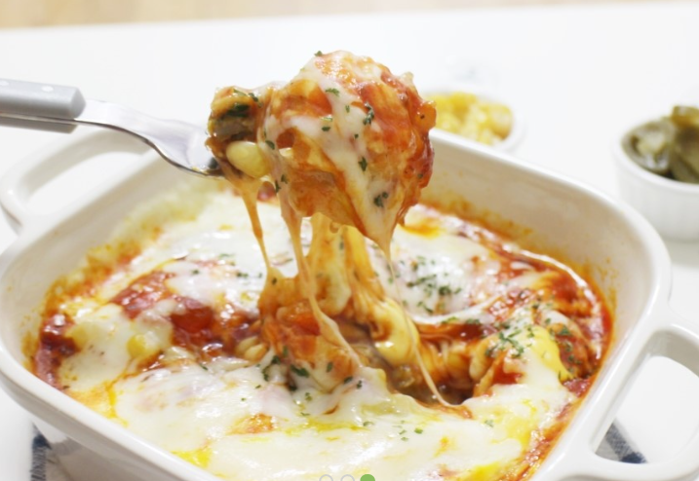

* 만두 그라탕
* 재료
* 만두 6개
* 콘옥수수 3T
* 계란(선택)
* 토마토소스
* 모짜렐라치즈 1봉
* 체다 치즈 1장
* 만드는 방법

1. 냉동만두는 그라탕용기에 넣고 랩을 씌워 전자레인지에 2분간 돌려줍니다.
2. 살짝 익은 만두는 가위로 반 토막 내줍니다.
3. 토마토 소스를 듬뿍 발라주고 콘 옥수수를 골고루 뿌려줍니다.
4. 계란 하나를 톡 터트려서 올려줍니다. (노른자는 살짝 터트려줍니다)
5. 체다 치즈를 한 장 올리고 그 위에 모짜렐라 치즈도 듬뿍 뿌려줍니다.
6. 전자레인지에 3분 30초간 돌려줍니다.

* 칼로리
* 710 kcal
* 조리시간
* 15분

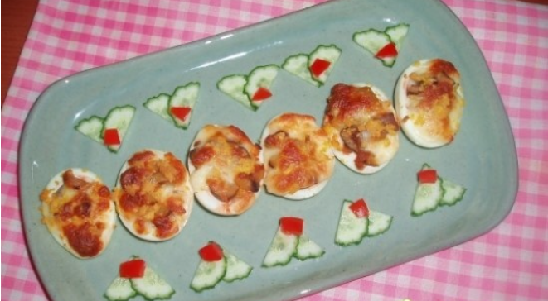

* 삶은계란 피자
* 재료
* 삶은계란 4개
* 맛밤 20g
* 모짜렐라치즈 30g
* 케첩 약간
* 만드는 방법

1. 맛밤을 잘게 썰어줍니다.
2. 삶은 계란은 반으로 잘라 노른자를 빼줍니다.
3. 노른자를 뺀 흰자에 케첩을 발라준 다음 썰어둔 맛밤을 올리고 모짜렐라 치즈를 올려줍니다.
4. 전자레인지에 치즈가 녹을 때까지 돌려줍니다.

* 칼로리
* 500 kcal
* 조리시간
* 10분

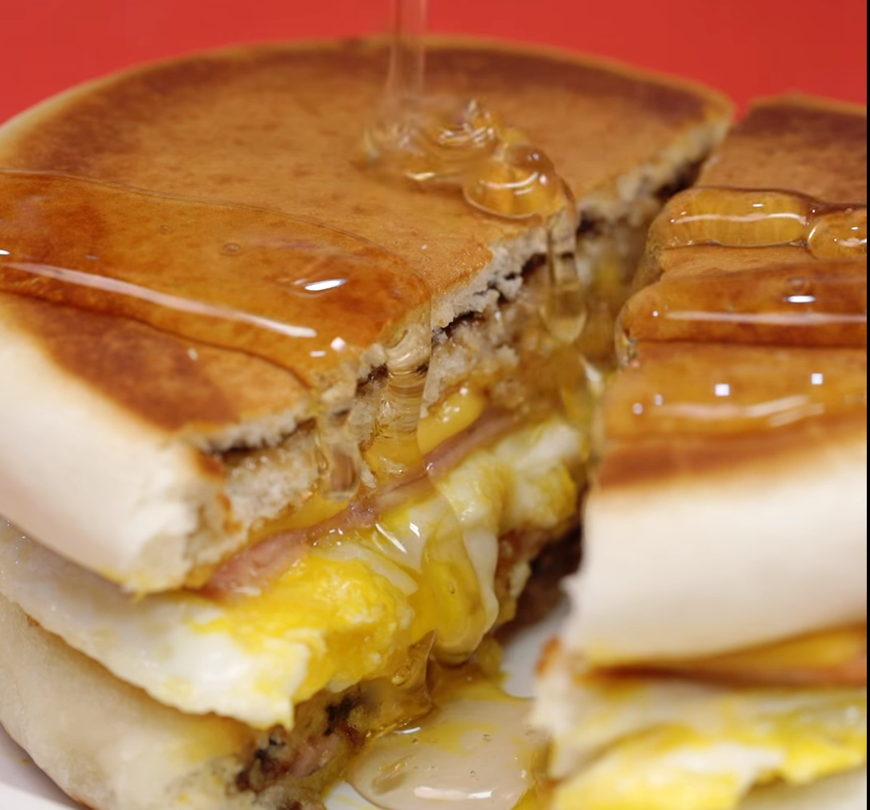

* 꿀호떡 샌드위치
* 재료
* 꿀호떡 2개
* 슬라이스햄 2장
* 달걀 1개
* 슬라이스 치즈 1장
* 식용유 약간
* 만드는 방법

1. 팬에 식용유를 넣고 꿀호떡을 앞뒤로 구워줍니다.
2. 팬에 식용유를 약간 두르고 달걀 후라이를 합니다.
3. 슬라이스 햄을 구워줍니다.
4. 꿀호떡 위에 달걀-슬라이스햄-슬라이스치즈-꿀호떡을 올려 완성해줍니다.

* 칼로리
* 301.6 kcal
* 조리시간
* 15분

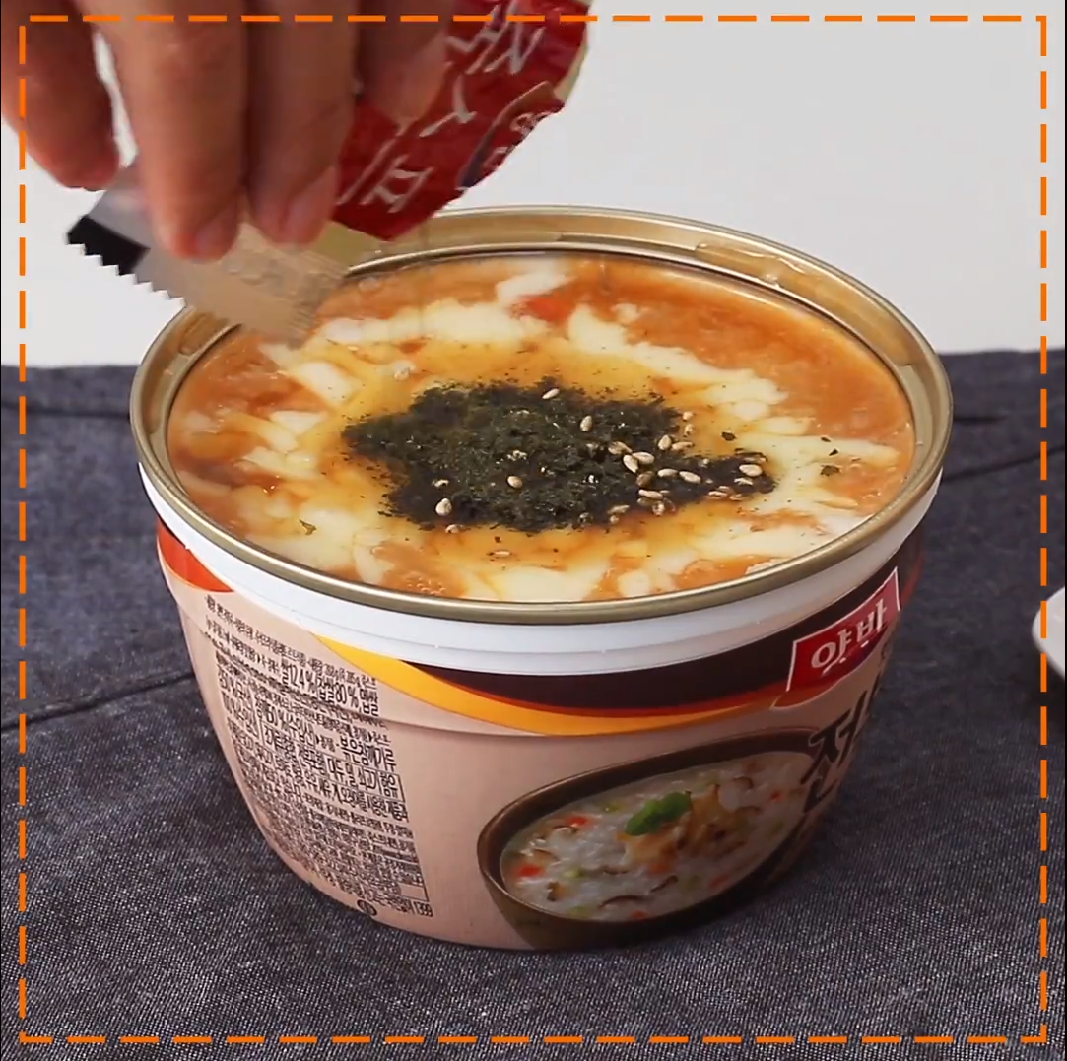

* 쌈장치즈죽
* 재료
* 편의점죽 1개
* 쌈장 1스푼
* 모짜렐라 치즈
* 만드는 방법

1. 편의점 죽에 쌈장 한 스푼을 넣어 섞어줍니다.
2. 모짜렐라 치즈를 올려 전자레인지에 데워줍니다.
3. 참기름과 김가루를 올려 마무리해줍니다.

* 칼로리
* 210 kcal
* 조리시간
* 10분